Aplikasi SIVERA (Sistem Informasi Vektor dan Reservoar) BKK Bandung
- Survei vektor Jentik Aedes sp. (DBD)

Ilustrasi Form
FORM PEMERIKSAAN LARVA AEDES SP. (SINGLE LARVA METHOD)
Wilayah Kerja : a. Bandara Husein Sastranegara Bandung
b. Pelabuhan Cirebon
c. Pelabuhan Indramayu
d. Palabuhanratu Sukabumi
e. Pelabuhan Patimban Subang
f. Bandara BIJB Kertajati Majalengka
Lokasi : khusus untuk indramayu, cirebon dan patimban karena ada subwilker
Bulan Pelaksanaan : Januari s.d. desember (pilih)
Tanggal Mulai :
Tanggal Selesai :
Kondisi Musim : (Hujan / Kemarau) (pilih)
Wilayah : (Perimeter/ Buffer) (pilih)

Isian
A.Jumlah rumah yang diperiksa :
B.Jumlah kontainer yang diperiksa :
C.Jumlah rumah positif (+) jentik :
D.Jumlah kontainer positif (+) jentik :
Nilai House Indeks (HI) : C / A x 100%
Nilai Container Indeks (CI) : D / B x 100%
Nilai Breteau Indeks (BI) : D / A x 100%
Jenis Kontainer Positif yang ditemukan : check list

- Ban Bekas
- Ember
- Bak Mandi
- Tatakan Dispenser Air Minum
- Tanaman Penyimpan Air
- Lain-Lain : sebutkan………..

Jika nilai HI, CI, BI = 0, maka memenuhi syarat (MS), jika lebih dari 0, Tidak Memenuhi Syarat (TMS).
Bentuk Dashboard
- Berapa yang MS, berapa yang TMS per wilayah kerja.
- Jumlah kontainer positif terbanyak di masing masing wilayah kerja
Ilustrasi

- Survei vektor Lalat (Diare)
FORM PENGUKURAN KEPADATAN LALAT
Tanggal :
Wilayah Kerja :
Lokasi :
Lingkungan Fisik :
- Temperatur : ºC
- Kelembapan : %
- Kecepatan Angin : m/s
- Musim : (Hujan/ Kemarau) pilih

Pengamatan :
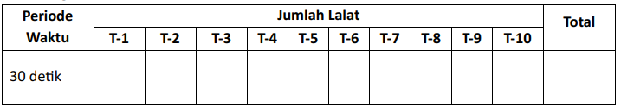
Hasil Pengamatan 5 Titik Tertinggi
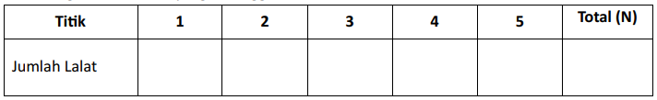
Rata-Rata Kepadatan Lalat
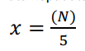
Interpretasi
Indeks populasi lalat adalah angka rata-rata populasi lalat. Jika <2 dinyatakan memenuhi syarat, jika > 2 maka dinyatakn tidak memenuhi syarat sesuai Permenkes No.2 Tahun 2023

Bentuk dashboard
Berapa yang MS, berapa yang TMS per wilayah kerja.

- Survei vektor Kecoa (Diare)
FORM PENGUKURAN KEPADATAN KECOA
Tanggal :
Wilayah Kerja : pilih (Husein, Imyu, Cirebon, Patimban, dll)
Lokasi :

Pengamatan
Nama Ruangan :
Perangkap Terpasang :
Jumlah Kecoa Tertangkap :
Spesies Tertangkap : Periplatena americana Jumlah = …..
Blatella germanica Jumlah =…..
Supella longipalpa Jumlah =…..
Neostylopiga rhombifolia Jumlah =…..

Rata-Rata Indeks Populasi Kecoa

= $\frac{Jumlah kecoa tertangkap keseluruhan}{Jumlah perangkap dipasang}$

Interpretasi
Memenuhi Syarat = < 2
Tidak memenuhi = > 2

- Survei Tikus dan Pinjal

FORMULIR PENGAMATAN TIKUS
Tanggal :
Wilayah Kerja : pilih (Husein, Imyu, Cirebon, Patimban, dll)
Lokasi :

Isian
- Lokasi Pemasangan :
- Jenis Umpan :
- Jumlah Perangkap : (Dipasang/ Hilang)
- Jumlah Tikus Tertangkap:

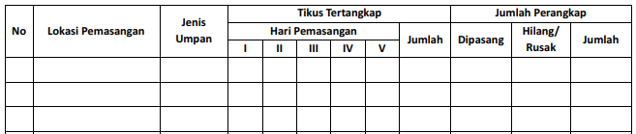
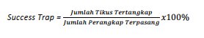
Rumus Success Trap:

FORMULIR KOLEKSI SPESIMEN TIKUS DAN PINJAL

Tanggal :
Lokasi :
Hari ke- :
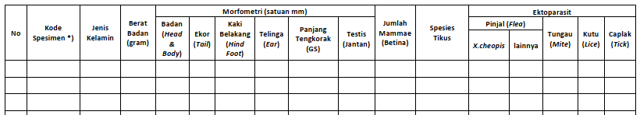
Lokasi Tikus Tertangkap :
Kode Spesimen :
Jenis Kelamin : (Jantan/ Betina)
Berat Badan : …. gram
Morfometri
Panjang Badan (Head & Body) : …. mm
Ekor (Tail) : …. mm
Kaki Belakang (Hind Foot) : …. mm
Telinga (Ear) : …. mm
Testis (khusus Jantan) : …. panjang x lebar mm
Jumlah Mamae (khusus betina) : ….
Spesies Tikus : pilih Rattus tanezumi
Rattus norvegicus
Bandicota indica
Mus musculus
Rattus argentiventer
Rattus exulans
Rattus tiomanicus
Lain-lain
Ektoparasit
Pinjal (flea) : a. pinjal umum
b. pinjal khusus (Xenopsylla cheopis)

Indeks Pinjal : jumlah pinjal tertangkap / jumlah tikus tertangkap

Interpretasi
Pinjal umum : < 2 Memenuhi Syarat
Pinjal khusus : < 1 Memenuhi Syarat

